Bearden - Wireless transmission of power - resonating planet Earth.
New Energy Technology, PACE, 1990, 60 p.
T.E. Bearden
A.D.A.S.
P. O. Box 1472
HUNTSVILLE, Alabama, 35807.
United States of America.

Извлечение электромагнитной энергии из нелинейной Земли в виде самонакачки фазово-сопряженное зеркало.
В начале 20-го века Никола Тесла построил и попытался завершить гигантский Земной передатчик на Лонг-Айленде, Нью-Йорк, который, как он полагал, возбудит саму Землю в гигантские, усиленные стоячие волны, которые можно "постукивать" [tapped] в других местах земного шара, чтобы обеспечить дешевую и усиленную электроэнергию, все это подпитывается огромной энергией, свободно подаваемой в стоячая волна от самой Земли. Tesla's U.S. Patent No. 1,119,732, "Устройство для передачи электрической энергии", на его "увеличительном передатчике", был предоставлен 1 декабря 1914 года, после почти тринадцать лет борьбы с патентным ведомством. Его Patent No. 645 576, "Система трансмиссии электрической энергии", 20 марта 1900 г. и его Patent No. 649 621, "Устройство для передачи электрической энергии", 15 мая 1900 года, также были связаны с увеличительным передатчиком.
В этой статье мы представляем возможные способы превращения Земли в самонакачивающееся фазово-сопряженное зеркало (SPPCM), содержащее мощную сферическую стоячую скалярную электромагнитную волну. Затем SPPCM Earth создает волну точной реплики EM с автономным питанием и усилением фазового сопряжения в ответ на другую входную электромагнитную волну номинальной мощности, передаваемой отдельно в Землю от любой точки.
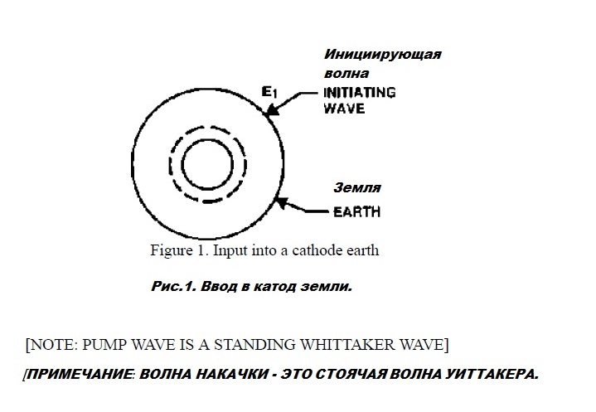
Мы отмечаем особые характеристики этой стоящей скалярной электромагнитной волны и реакции Земли, как в четырех пространственных измерениях (1-3 и 5) 5-мерного пространства Калуцы-Клейна, так и в время (4-е) измерение. (1) Также отметим, что квантование приводит к возвратно-поступательной волне между электромеханическим напряжение в четырех пространственных измерениях и каноническое напряжение во временном измерении. Это позволяет напряженная нелинейная Земля, действующая как самонакачивающееся фазово-сопряженное зеркало (2), так что энергия напряжения Земля подает энергию в стоячую скалярную электромагнитную волну, что приводит к очень высокому приросту энергии и создание очень мощного условия электрогравитационного резонанса (стоячей волны) в самой Земле.
Эту мощную резонансную стоячую волну затем «постукивают» в соответствии со стандартным 4-волновым микшированием теория (3) для получения высокоамплицированной фазово-сопряженной реплики в ответ на относительно небольшой входной сигнал от любого удаленного передатчика, связанного с Землей, на поверхности Земли. (4) Фаза сигнала сопряженной реплики направляется обратно на удаленный узел передатчика / приемника, где он принимается, обрабатывается и подается в электрическую сеть для распределения электроэнергии. Один индуктивный передатчик может быть использован для питания всей Земли на одной частоте или «энергетический канал» (5). Этот канал может быть прослушан многочисленными приемопередатчиками извлечения вокруг Земли, снабжающая энергией самой Земли на каждом участке добычи. Дополнительные индуктивные передатчики могут быть добавлены на разных частотах, чтобы обеспечить дополнительные каналы извлечения энергии (6).
Таким образом, огромное количество чистой электрической энергии, свободной от нынешнего загрязнения Земли генераторные системы, могут быть дешево и непрерывно извлечены из массивной энергии Земли сам и используется для питания потребностей народов и граждан Земли. Первичный источник энергии (энергия тепла и напряжения Земли) пополняется от Солнца, Земля собственные внутренние реакции и сам вакуум; следовательно, этот метод обеспечивает постоянный, чистый и самовосстанавливающийся источник электроэнергии для всего человечества.

Создание постоянной скалярной волны EM в Земле.
Давайте на мгновение отнесемся к Земле как к изотропной, но широко резонансной нелинейной среде. Мы будем рассматривать глубинную внутреннюю часть Земли, которая находится под интенсивным жаром и давлением, как особый вид катода. Мы попытаемся произвести преобразование Земли в специальный триод, чтобы мы затем может ввести относительно небольшой «сигнал сетки» и затворить сильно усиленную энергию от Земного внутреннего катода с автономным питанием для внешней пластины нагружен на поверхность. Мы представляем мощный передатчик, работающий на фиксированной частоте в резонансе Земли полоса частот, передающая сигнал вертикально в Землю и использующая глубоко заглубленную землю плоскость для хорошего заземления (рис. 1). Из-за третьего закона Ньютона (который мы будем дальше обсудим в ближайшее время), также создается обращенная по фазе и противоположная электромагнитная волна (рис. 2). Мы предполагаем, что две противоположные электромагнитные волны должны функционировать как «волна накачки», хорошо известная в нелинейной оптике как теория зеркал с накачкой (7).
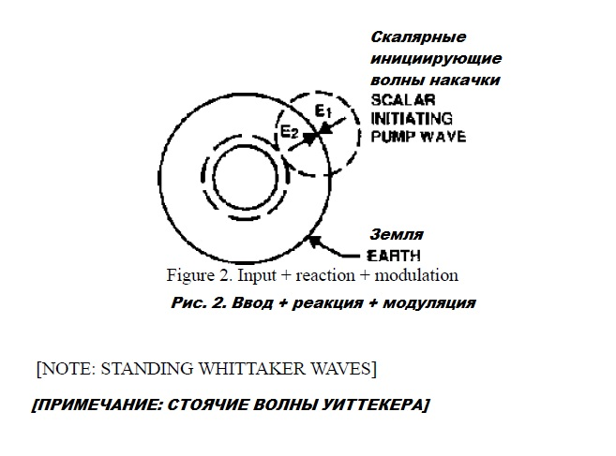
Нелинейная среда Земли действует как модулятор, заставляя две противоположные волны взаимно модулировать друг друга и зафиксировать как одну волну. Эта результирующая скалярная EM волна является резонансная, стоячая сферическая волна с нулевыми E и B результирующими электромагнитными полями. Эта стоячая скалярная электромагнитная волна формируется по всей сферической земной среде (рис. 3). Эта волна имеет нулевые результирующие поля E и B, но состоит из колебаний плотности энергии напряжений самого вакуума. Это, следовательно, гравитационная волна и проходит через атомные ядра Земли как ее среда передачи, а не через атомные орбитальные электронные оболочки (8). Для каждой из двух компонент векторной волны EM стоячей скалярной волны обратное пьезоэлектрическая и магнитная природа Земли вызывает сопутствующую механическую волну и снова третий закон Ньютона заставляет противодействующую механическую волну производится.
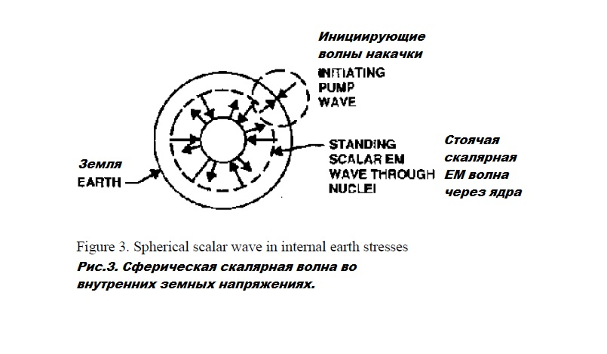
В любой маленькой точке на Земле создаются противоположные и сбалансированные механические силы, которые, будучи механически наложенным на точку приложения нелинейной массы, сумма равна нулю результат перевода. Однако, несмотря на то, что сложенная механическая волна имеет нулевой вектор, полученный в отношении перевод, каждый из его парных и противоположных внутренних компонентов механической силы образует механическое напряжение. Поскольку два механических компонента с нулевым суммированием ритмично меняются в прямо противоположным образом, вместе они образуют ритмически изменяющуюся волну механического напряжения в каждой точке. Суммирование всех таких ритмичных, синхронно по времени пар напряжений в каждой точка производит волну полного механического напряжения в этой точке на Земле - очень как неоднократно сжимая мяч на месте между вытянутыми пальцами двух рук, не переводя мяч.
Аналогия, сравнивающая электромагнитное перемещение поля E и B и вихревые силы, и электрогравитационный потенциал "сжатия" [squeeze] G показан на рис. 4.
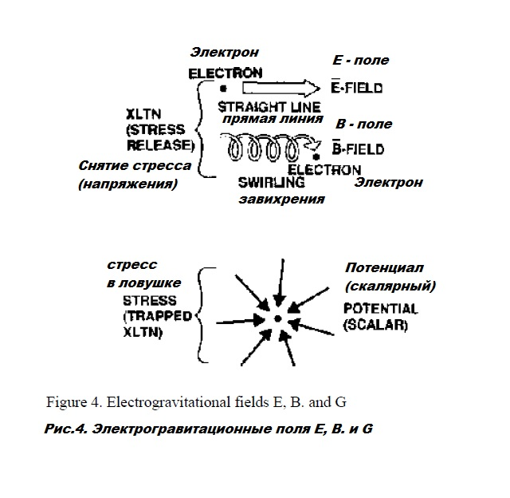
Рождение стоячей волны в четырех пространственных измерениях.
Кроме того, эта ритмично изменяющаяся волна механического напряжения на Земле является стоячей волной и является спиральное совпадение со стоячей скалярной волной. Таким образом, формируется одиночная, колеблющаяся фаза, колеблющаяся, стоящая EM / волна механического напряжения в земная среда, но эта волна напряжения не имеет внешнего электромагнитного поля или механического напряжения вектор.
В обоих случаях (скалярная волна EM и волна скалярного механического напряжения) волна представляет собой особую вид Калуцы-Клейна гравитационная волна. Скалярный EM-компонент представляет собой стоячая волна электрогравитационного потенциала в 5-м измерении, так как все EM в 5-м измерении в известной теории Калуцы-Клейна. Механический (3-х пространственный) компонент представляет собой стоящая, обычная гравитационная волна в нашем нормальном 3-пространстве. Взятые вместе, две фазы синхронизированы волны представляют собой полную гравитационную стоячую волну в 4 пространственных измерениях KK 5-пространства, 3-пространство и 5-е измерение. Мы называем эту «пространственную гравитационную волну» в 5-пространстве k-волной, и мы называем четыре пространственных измерения k-пространства.

Формирование канонической волны временного стресса.
Теперь мы рассмотрим ситуацию в оставшемся измерении КК, в четвертом или временном измерении, вызвано созданием k-волны. В пятимерной модели КК мы можем рассматривать фундаментальный квант как существующий в пяти габаритные размеры. Этот квант состоит из произведения двух частей, одной в 4-м измерении (времени) и один в объединенном 3-м пространстве и 5-м измерении. (5-е измерение в теории КК "обернуто вокруг" каждой точки в 3-пространстве и тесно связаны с ней.) Опять же, мы будем ссылаться на обычные 3-пространство и 5-е измерение, взятые вместе, как «k-пространство». Обратите внимание, что наши две фазовой синхронизации "3-пространственные и пятимерные волны напряжения" составляют волну напряжения в k-пространстве. Поскольку 5-пространственный квант должен обладать постоянной величиной, то при регулярном напряжении колебание устанавливается в k-пространстве размерной составляющей 5-го кванта, обратной колебание напряжения также канонически существует в его 4-м измерении, или компоненте времени. Таким образом, в 5-пространстве мы фактически создали и установили две фазово-синхронизированные волны канонического напряжения: одна волна напряжения в k-пространстве и ее обратная реплика во времени, которую мы будем называть «t-волной». Когда величина k-волны увеличивается, величина t-волны уменьшается, и наоборот. Мы будем называть этот канонический симбиоз двух волн принципом взаимных волн. Мы называем саму волну возвратно-поступательным движением, чтобы подчеркнуть, что энергия напряжения колеблется обратно и вперед между измерением времени и k-пространством. Мы также называем возвратно-поступательную волну как r-волну.

Механизм, создающий относительность и замедление времени.
Мы отмечаем, что этот механизм может на самом деле производить вращение системы отсчета, и замедление времени, как следует: когда рамка вращается (объект ускоряется), ускоренный объект имеет внешнюю силу действуя на это. Согласно третьему закону Ньютона, сам ускоренный объект также производит равное и противоположная сила реакции, действующая обратно на систему, создающую ускоряющую силу. В самом ускоренном объекте его массовые частицы действуют как нелинейные среды, и, следовательно, объект внутренне напряжён в 3-х пространствах. Квантовая механика показывает, что механизм переноса механических сил электромагнитный (это происходит из-за виртуального обмена фотонами у основания), и поэтому объект также находится под напряжением электромагнитно или в 5-м измерении. Следовательно, объект находится в k-пространстве.
Поскольку - квантово-механически - все «статические напряжения» фактически существуют динамически путем обмена поток виртуального состояния, «статическая» сила для внешнего классического наблюдателя на самом деле из-за динамического потока у основания в k-пространстве произведенных изменений кванты. При «нулевой скорости» неподвижный объект испытывает (и каждая из его частиц массы взаимодействует с) основное, фоновое напряжение виртуальной частицы (плотность потока) вакуума. Когда объект движется через вакуум с некоторой скоростью, он встречает большую плотность потока виртуальных частиц – как движущееся транспортное средство под дождем поражает больше капель дождя, чем, когда все еще. Таким образом, движущийся объект испытывает большую плотность потока вакуума, следовательно, большее напряжение виртуальных частиц вакуума. Таким образом, когда ускорение на ускоряющем объекте удаляется после того, как более высокая скорость была полученный динамический вакуумный поток "встречается" и взаимодействует с массовыми частицами движущийся объект был увеличен, и объект находится под большим вакуумным потенциальным напряжением. Применяется принцип обратной волны: повышенное внутреннее k-напряжение в ускоренном объекте вызывает сопутствующее снижение t-стресса. Следовательно, ускорение объекта до более высокой скорости производит замедление времени, в то же время производя сокращение длины.

Волна с возвратно-поступательным движением.
Принцип и механизм обратной волны прямо аналогичны индуктивно-емкостному колебательный контур: в LC-генераторе напряжение электрического изменения колеблется взад и вперед между емкостью и индуктивностью. Говоря в пяти измерениях, в r-волне «потенциал гравитационного напряжения» колеблется между механическими напряжениями в k-пространстве и обратно и стресс во времени в 4-м измерении. Мы будем ссылаться на этот фундаментальный тип колебательного напряжения волна как возвратно-поступательная волна или r-волна. Из-за своей результирующей природы поля E и B нулевого вектора, r-волна в основном существует в, и действует на ядро каждого атома, мало влияя на электронные оболочки атома, за исключением "сжатия" электронов в проход [passage]. Эти волны в основном испускаются ядром атома и поглощаются им. Когда в массовом объекте присутствует возвратно-поступательная волна, компонент k-пространства заставляет объект выступать в качестве зеркала с накачкой фазы (PPCM). Как PPCM, он может быть прокачан:
- механическое напряжение,
- электромагнитное напряжение,
- любая комбинация двух.
Кроме того, стандартная 4-волновая теория смешивания может быть использована для получения сильного усиления волны. Если внешний сигнал (например, осциллирующая сила, которая является квантовой механически электромагнитный и динамический на базовом уровне "виртуального обмена частицами"), а затем обращенный во времени или фазово-сопряженная реплика производится. Для полезного соотношения мы разделим плотность энергии волны фазовой реплики на плотность энергии внешнего входного сигнала, а результирующую размерную постоянную называют коэффициентом усиления накачанное фазовое зеркало. В номинальном случае, когда внешняя накачка не используется, происходит усиление единицы. Если внешняя накачка электромагнитным или механическим напряжением - или их комбинацией – это применяется, тогда выигрыш больше единицы может быть легко получен. Для накачки большой величины, может быть получен очень большой выигрыш по-настоящему великой величины. В состоянии колебаний, например, эффективный теоретический выигрыш реальной системы приближается к бесконечности, что просто означает что вся доступная энергия в скалярной волне накачки появляется в усиленном фазовом сопряжении вывод реплик.
Сразу видно, что теоретически любое устройство PPCM, которое будет использовать тепло и / или напряжение для перекачки, может использоваться со слабым «сетевым» входом в качестве устройства для очистки собирать ненужное тепло и стресс и превращать их в полезный, согласованный результат. Из этого также следует, что любое такое устройство является неэнтропичным, поскольку оно преобразует некогерентную энергию в когерентную энергию. Влияние устройства такого типа на второй закон термодинамики очевидно. Тем не менее, мы должны мимоходом заявить, что обычный второй закон установлен для положительного времени только операции, и устройство, упоминаемое здесь, использует обращение времени (волны, сопряженные с фазой). В качестве Gedankenexperiment (мысленного эксперимента) это упражнение убедительно показывает, что следствие второго закона - закон негэнтропии - требуется для решения обращенных во времени ситуаций.
Механизм, производящий третий закон Ньютона.
Вышеупомянутые механизмы фактически ответственны за создание силы реакции в третьем законе Ньютона. Например, в двух сталкивающихся жестких сферах (рис. 5), когда шарик приближается к удару шара два, он создает силу в шаре два из-за его испускаемых виртуальных фотонов, поглощаемых в масса частиц - особенно атомных ядер - шара два. Будучи положительно заряженным, атомная ядра действуют как фазово-сопряженные зеркала, производят и испускают «обращенную во времени реплику» виртуального фотона, поглощенные в результате столкновения с шариком, без изменения импульс шара два (в теории фазовых сопряженных зеркал хорошо известно, что испускание обращенная во времени волна с помощью PCM не создает реактивной силы на излучающее зеркало, хотя поглощение волны TR действительно создает силу на поглощающем зеркале). Фотоны, испускаемые шаром два, возвращаются назад по пути, взятому входным «сигнальным» фотоном из приближаясь к шару один, и возвращайтесь к ядрам атомов в шаре один. Там они поглощаются и производят поглощающую силу (которую мы наблюдаем как пространственно-обратную силу реплики) в и на один шар. В линейной ситуации (неизогнутом пространстве-времени), где ничего не делается, чтобы помешать производству и испускание фазово-сопряженной реплики с шара два «фазовое сопряженное зеркало» и его поглощение в первом шаре, а затем в равной и противоположной силе реакции возникает в первом и на первом. Как видно, это и есть тот электромагнитный механизм, который порождает Третий закон Ньютона.
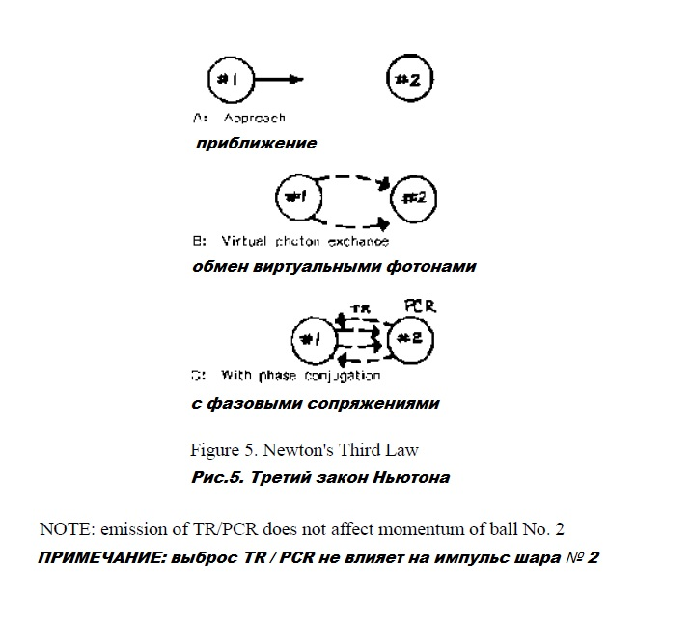
Заметим мимоходом, что в линейной ситуации всякий раз, когда выполняется работа над "получением" объект или система, равный объем работы выполняется над "инициирующим" объектом или системой. В нелинейной ситуации (локально искривленное пространство-время), это не обязательно верно, так как вакуум теперь может содержат либо поглотитель, либо источник энергии. Учитывая этот механизм для третьего закона Ньютона, если мы искривляем локальное пространство-время (подделка и изменение плотности потока виртуальных частиц локального вакуума), мы можем непосредственно влиять на фазу механизма сопряжения и, следовательно, изменение "линейного случая" третьего закона Ньютона. В этом случае сила реакции не обязательно должна быть точно противоположной или равной по величине силе действия.
Это значит, что:
- можно построить демона Максвелла (9),
- закон сохранения энергии может быть нарушен (10),
- можно построить так называемое устройство «свободной энергии» (11).
Возможно, мы также можем использовать нелинейный эффект локально искривленного пространства-времени на третий закон: электромагнитно создавать одностороннюю силу перемещения пространства-в транспортное средство без выброса массы, но это выходит за рамки настоящей статьи.

Земля как самонакачивающееся фазовое сопряженное зеркало.
Чтобы доверять увеличительному передатчику Тесла, мы теперь применим эти новые принципы к ситуации, создаваемая на Земле нашей специальной стоячей взаимной волной, так что практически безгранична энергия может быть получена для практического использования. Имейте в виду, что мы все еще моделируем идеализированный изотропная среда, и результаты все еще должны быть изменены, чтобы функционировать на «реальной» Земле, который обычно отклоняется от изотропного идеала достаточно, чтобы вызвать разрушительное затухание нашего ответная волна. Чтобы продолжить с идеализированной модели Земли: во внутренней части Земли ядро считается под очень большим механическим давлением и настолько горячим, что он расплавлен. Он также состоит из отличного сочетания материалы, и, следовательно, представляет собой очень нелинейную материальную среду.
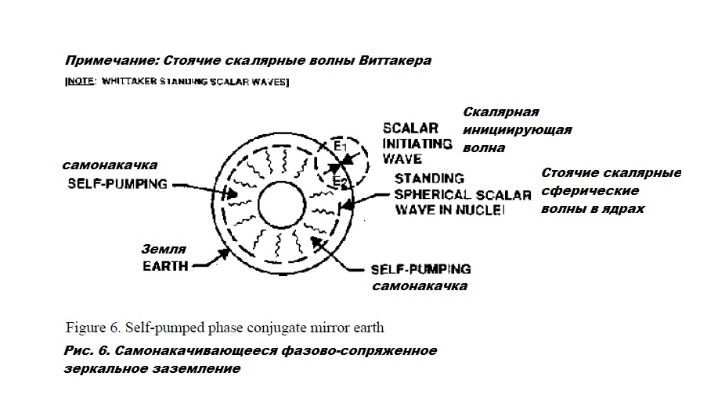

С установлением обратной волны в этой идеализированной нелинейной материальной среде ситуация существует где,
- ядро Земли образует чрезвычайно эффективное фазовое сопряженное зеркало (PCM), и,
- из-за его внутреннего тепла и давления, этот PCM самонасыщается с волнами накачки экстремальных величин, особенно в частотной области от чуть выше 0 герц до 1-2 мегагерц.
Рис. 6 показывает Землю как самонакачивающееся фазово-сопряженное зеркало после инициациирования. Кроме того, существует сферическая симметрия. Ядро Земли образует сферическую самонакачивающуюся фазово-сопряженное зеркало, срединная сфера Земли образует другое, и так же, как и мантия Земли. Все три самонакачивающихся сопряженных зеркала дополнительно объединены в единую самонакачивающуюся систему сопряженных фаз, синхронизированная по фазе стоячей обратной волной. Теперь со вторым хорошо заземленным передатчиком (частью приемопередатчика), расположенным в любой другой точке поверхности Земли, давайте передадим сигнал в Землю на той же частоте, которая использовалась оригиналом передатчика.
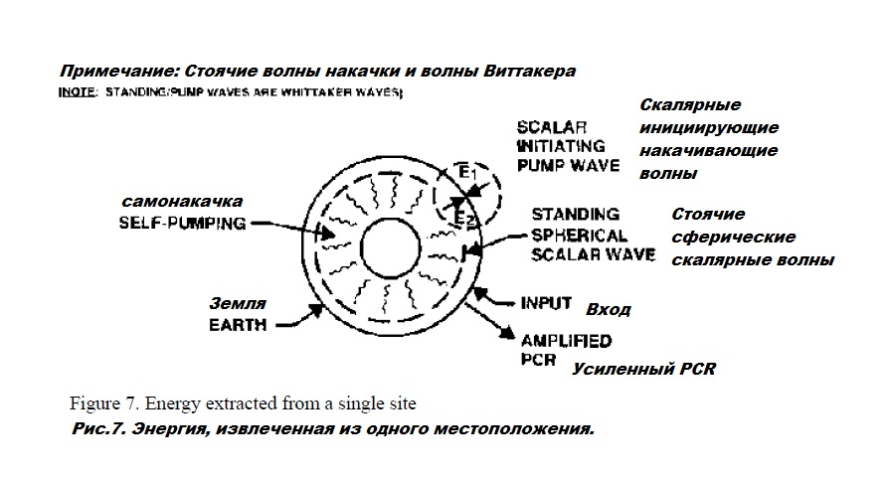
В настоящее время существует стандартная ситуация 4-волнового смешения (FWM), когда мощная волна "накачки" (волны 1 и 2 в FWM) самообеспечивается теплом и давлением внутри Земли и входом сигнала (волна 4 в FWM) подается передатчиком номер два. По словам известного принцип FWM, в этом случае сильно усиленный сигнал фазово-сопряженной реплики (PCR) (волна 3 в FWM) будет возвращен с Земли на место приемопередатчика. (12) По сути, Земля была преобразована в гигантский триод с автономным питанием, и теперь любое отдаленное место входа будет функционировать как вход сетки и коллектор пластин для триода Земли.
Рис. 7 представляет это извлечение мощно усиленной волны PCR, позволяющей извлекать энергию непосредственно из «самонакачивающая Земля PCM». На удаленном участке извлечения используется очень большой специально настроенный колебательный контур LC для приема мощная электромагнитная PCR с Земли, с очень высокой силой тока и напряжением. Соединительные линии передают электромагнитную энергию на отдельную станцию, где пульсирующая мощность Земли накачки обрабатывается стандартными методами и подается на линии электропередач, которые подключаются к большой электрической сети. В соответствии с известной 4-волновой теорией смешения, для условия колебаний (90 градусов), коэффициент усиления зеркала с сопряженной накачкой приближается к такому большому числу, что его можно рассматривать как почти бесконечный. (13) Таким образом, очень большое количество электроэнергии может быть извлечено из Земли, если Земля вела себя строго как наша идеализированная изотропная нелинейная среда.

Поправки к отклонению реальной земли от идеальной модели.
Однако Земля отклоняется от идеализированной изотропной среды, и ее отклонения нарушат идеализированная ситуация, так что происходит очень заметное затухание обратной волны, тушение функция самонасыщения. Таким образом, большие нарушения на Земле и на Земле - такие как взрывы, землетрясения, толчки и т. д. - вызывают дрожание по всей Земле, но обычно не приводят к 4-усиление эффекта смешения волн, поскольку r-волны, которые они временно инициируют, сильно затухающий. Соответственно, идеализированная схема, как описано выше, не будет работать без модификации компенсировать отклонение Земли от изотропии. Без модификации техники, связной фазовая синхронизация k-волны и t-волны будет нарушена, и возвратно-поступательная волна будет резко затухает и не образует стоячей волны на Земле. Следовательно, случайный синфазный возникновение встречного механического напряжения «частоты дрожания» и противодействующего теплового напряжения «EM» волны не будут «подпитываться» установленной стоячей k-волной, поскольку не будет ни одной установленной получить такие входы. Таким образом, главная проблема состоит в том, чтобы установить на Земле стоячую электромагнитную волну нашего выбора частоты и стоячая, синхронизированная по фазе механическая волна в фазе с ней, так что стоячая k-волна и каноническая стоячая t-волна - и, следовательно, стоячая возвратно-поступательная волна - установлены в Земле сфера.
Итак, давайте рассмотрим, почему волна распадается в нелинейной среде. Проблема «обрыва фазы» существует из-за скорости волны в материальной среде, зависит не только от характеристик среды, но и, по крайней мере, от амплитуды волны. Следовательно, для синусоидальной волны пики движутся быстрее, чем нижние части волны, обгон их и создание разрушительных помех, с последующим разрушением волн и серьезными демпфирования. Эта точная проблема была встречена и успешно преодолена с помощью ультразвуковых звуковых волн в океане (14). Мы будем применять ту же технику, чтобы преодолеть нашу проблему разрыва и расфазировки. Замечательное явление происходит, если две синусоидальные волны, разделенные дельта-частотой, одновременно передается на Землю (реальная нелинейная среда). В этом случае мы действительно желаем использовать разностную частоту между двумя волнами и делать вид, что мы передали одиночная синусоида в Землю с этой частотой удара. Математически показано, что разностная частота будет распространяться через нелинейная среда как синусоида и не будет подвержена распаду и затуханию. Мы будем ссылаться к этой схеме частот двойных помех и результирующей частоты биений (разностей) как использование триады. С помощью этой схемы мы можем передавать две волны с фиксированной частотой, а затем извлечь
и использовать частоту биений, как если бы это была одиночная синусоида, не подверженная затуханию и разрушению. Соответственно, мы модифицируем нашу оригинальную схему передачи и включаем использование триады. Мы передаем две частоты в Землю с фиксированной частотой. Разница в частоте тогда будет первой сформировать стоячую скалярную волну EM, а затем нашу стоячую синфазную механическую скалярную волну, так что оба вместе составляют желаемую стоячую k-волну. Исходя из характеристик фундаментального кванта, сама природа формирует фазовую синхронизацию стоячая t-волна в обратной фазе, завершающая возвратно-поступательную волну в реальной Земле.

Извлечение энергии из k-резонанса Земли.
Теперь мы модифицируем наш дальний приемопередатчик «постукивающей» станции, чтобы включить использование триады. Опять близнец частоты с правильной частотой разделения передаются на малой мощности в Землю как «вход». Осциллирующие приемники с двойной настройкой LC используются, и их выходы бьют вместе как частота биений генератора. Частота биений с высокой степенью усиления (фазово-сопряженная реплика волны отклика от самонакачивающегося зеркала фазового сопряжения Земли) выделяется как синусоида подается на линии электропередачи, соединяющие со станцией обработки. Например, удобная частота биений может составлять 12 кГц, а две передачи частоты могут составлять 500 кГц и 512 кГц. В приемнике генератор частоты биений излучает 12 кГц при очень высоком напряжении и сила тока. Напряжение можно регулировать путем смещения потенциала земли одного из генераторов LC в двух, которые бьют вместе. Напряжение и сила тока, полученные от Земли, варьируются регулировка передаваемого напряжения и силы тока. Стандартные методы контроля обратной связи используются для обеспечить стабильность выходной мощности. На станции обработки частота понижается до стандартной частоты 60 Гц, и напряжение снижается до удобного высокого напряжения линии электропередачи. К линии электропередачи, ведущая к электросети, станция обработки, как любая другая мощность станция. Поскольку Земля сферическая, условие колебаний (90 градусов) для накачанного фазового сопряжения зеркало Земли существует в каждой точке земной поверхности.
Поэтому дополнительные электростанции могут быть легко добавлены для извлечения дополнительной энергии из того же стоячая r-волна в ядре Земли, без увеличения количества подводимой энергии при активации местоположения передатчика, и без добавления каких-либо дополнительных передатчиков активации. Все остальные трансиверы местоположения будут автоматически находиться в состоянии колебаний для очень высокого усиления, так что большая мощность может быть извлечено из каждого местоположения. Только очень маленький передаваемый входной сигнал триады должен использоваться в каждом из эти дополнительные земные электростанции.
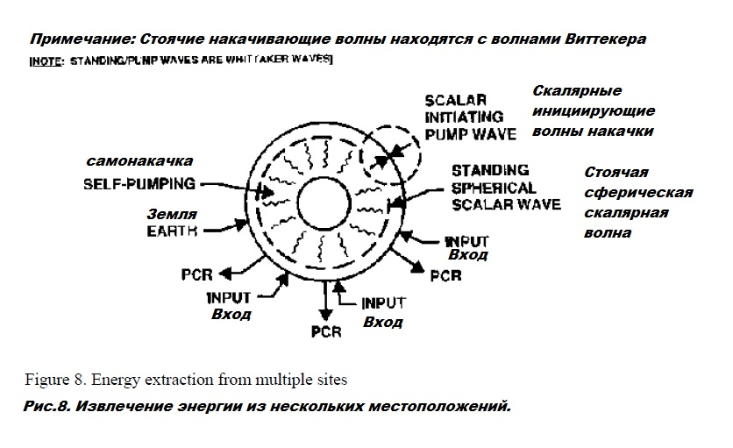
На рис. 8 показан случай для энергии нескольких местоположений экстракция. Один передатчик активации и одна передача триады создают один канал частота), которая может использоваться большим количеством отдельных станций извлечения энергии. Все вместе станция активации триады, один канал передачи частоты биений триады и многократная мощность извлекающие станции на этом канале образуют одноканальную систему распределения энергии. Многоканальные системы распределения мощности могут быть установлены по желанию, но одна триада для каждого необходим передатчик активации (15).

Используя эти принципы для портативных блоков питания и других систем.
Теперь мы продолжим наше обсуждение, чтобы указать, что сам вакуум заполнен мощным виртуальным потоки энергии, пронизывающие каждую точку пространства. Частицы в ядре каждого атома физического вещества находятся в постоянном и насильственном обмене потоком с вакуумом, в соответствии с современная физика. Соответственно, правильная нелинейная изотропная модель Земли - использование смеси материалов, таких как обычно содержат аморфные полупроводники - возможно, они могут работать так же, чтобы извлекать энергию непосредственно из потока вакуума (эфира). Основная «модель Земли» может быть просто гладко спрессованной гранулой материала по внешнему виду (16). «Накачка» модели может быть осуществлена ​​путем помещения ее под очень сильное статическое давление,
например, с помощью специальных гидравлических средств (17). Альтернативный метод состоит в том, чтобы нажать и спекать правильную смесь нелинейных материалов под очень сильным давлением, так что зафиксированные напряжения остаются в зерна аморфного заполнителя после удаления прессованного материала из пресса (18).
Ввод сигнала в напряженную среду «модельной Земли» может быть выполнен электрически через имплантированный электрод, с помощью магнитного резонанса, если керамический магнитный материал включен в напряженная модель, по звуку, по импульсным инфракрасным частотам или любым другим удобным способом. В каждом в этом случае, возможно, можно получить усиленную фазово-сопряженную копию входного сигнала для надлежащие условия и правильная резонансная входная частота (19). Также возможно, что можно найти материалы и узлы, которые будут сами по себе как самонакачивающиеся триоды РСМ при наличии даже небольшого нагрева и давления дифференциалы в местной среде. Если это так, то крошечная сетка «использования триады» подает сигналы на устройства будет непосредственно "убирать" неупорядоченную тепловую энергию и энергию напряжения, постоянно появляющуюся в окружение. Такие единицы будут негэнтропийными, как указывалось ранее.
Настоящий автор выполнил консультационную работу на одном устройстве, которое использует звук для преобразования человеческое тело к PPCM-триоду и применяет входные звуковые сигналы "триады" для "питания" [scavenge] длительное, запертое в теле физическое напряжение, излучающее энергию стресса в виде звука PCR энергия. Устройство является безопасным и саморегулируемым, так как удаляется и выбрасывается только избыточное напряжение. (Технические детали не могут быть предоставлены из-за соглашения о неразглашении.)
Существует множество других приложений для этих новых эффектов. Например, нет видимая причина, почему инерционные слои и материальный состав Земли не могут быть определены путем анализа спектров PCR, полученных с Земли SPPCM в ответ на стимулы использования триады. Таким образом, геолокация дефицитных минералов, нефти и т. д. Может быть легко и точно определяется.

Использование круговых поляризованных передающих волн.
В дополнение к использованию триады наилучшей частоты можно использовать другое средство для установления стоячая скалярная EM волна на Земле. Было показано, что круговые поляризованные волны имеют решения стоячей волны в изотропной нелинейной среде, в то время как плоские поляризованные волны нет (20). Таким образом, круговая поляризованная энергия предлагает способ достижения той же цели. В реальной Земле, вероятно, целесообразно использовать как круговую поляризованную волну, так и триаду, поскольку земная среда не является точно изотропной. Использование обоих методов одновременно по-видимому, минимизируют эффекты анизотропной Земли и дают наибольшую достижимую эффективность.

Резюме и выводы.
Используя скалярный подход EM, мы представили и обсудили средства производства или создания последующий:
1. Стоячий скалярный резонанс электромагнитных волн в Земле и через Землю, через среду атомные ядра материала, составляющего сферу Земли.
2. Специальная пятимерная возвратно-поступательная волна, в которой энергия напряжения канонически колеблется между четырьмя пространственными измерениями 5-пространства Калуцы-Клейна и временным измерением.
3. Специальная пятимерная возвратно-поступательная волна, в которой механическая и электрическая энергия синхронизированы по фазе и канонически меняются во времени.
4. Физическое состояние Земли, так что сама Земля действует как самонакачивающийся фазовый сопряженный элемент зеркала, с очень большой энергией самонакачки, обеспечиваемой его внутренним давлением и теплом.
5. Средства непосредственного извлечения контролируемого и переменного количества электрической энергии из внутренняя энергия тепла и давления Земли, из одной или нескольких отдаленных точек, с минимальным введите энергию в каждой точке извлечения, чтобы начать процесс извлечения.
6. Средство преобразования Земли в самонакачивающееся фазово-сопряженное зеркало при четырехволновом перемешивании система, так что в выходной энергии может быть достигнуто очень большое усиление мощности, намного большее, чем единица и мощность против входной энергии и мощности.
7. Механизм, лежащий в основе третьего закона движения Ньютона, и средство, с помощью которого третий закон можно манипулировать, чтобы позволить производство устройства свободной энергии или односторонний космический перевод сила без выброса массы.
8. Механизм, лежащий в основе относительности. Кривизна пространства-времени и замедление времени.
9. Концептуальная адаптация методов в принципе для обеспечения небольшой, чистой, портативной энергии единицы.
10. Возможное объяснение результатов для таких научных гигантов, как Никола Тесла и Т. Генри Морей: Тесла в питании Земли с помощью одного гигантского увеличительного передатчика, а Морей в производство первых аутентичных и строго продемонстрированных практичных, портативных, "свободных источников энергии" устройствах.
До настоящего времени скалярная EM привлекала лишь ограниченное внимание научного западный мир, хотя хорошо известная «волна накачки» в четырехволновом микшировании является скалярной EM (электрогравитационный) механизм, который делает возможным накачанное фазово-сопряженное зеркало усиление обращенных во времени электромагнитных волн. Западные ученые до сих пор не осознали большой потенциал скалярного EM для использования фазы сопряженная реплика, обращенные во времени волны и вакуумное структурирование для достижения антигравитации электромагнитно, инженерия ядра атома контролируемым образом, производить односторонние тяги для движения без выброса массы, непосредственно нажмите и используйте безграничную энергию универсальный вакуум, контроль и лечение болезней электромагнитным путем, обратить вспять процесс старения и избавить мир химического, ядерного, электромагнитного и звукового загрязнения нашими нынешними отраслями промышленности и энергосистемы (21). Природа была самой доброй. Похоже, что у нее нет неизменных законов, ибо любой естественный закон подлежит изменению, если кто-то может обнаружить ее более высокую методологию за пределами предполагаемых ограничений в соответствии с этим законом. Давайте поспешим применить новые скалярные электромагнитные принципы, чтобы обеспечить более полное, здоровое и более процветающей жизни для всех, со свободой, справедливостью, энергией, транспортом и здоровьем для всех.

ЗАМЕЧАНИЯ И ССЫЛКИ
1. В общей теории относительности временное напряжение особенно важно при создании искривления пространства-времени, так как время "плотнее", чем длина, с коэффициентом С. Мы хотим сформировать локальную кривизну пространства-времени таким образом, чтобы обеспечить локальный источник электромагнитной энергии. Таким образом, необходимо произвести волна стресса вовремя.
2. Поскольку внутреннее давление Земли может подавать энергию (то есть накачивать) зеркало вовремя механическая (3-мерная) фаза напряжений стоячей волны и нулевой умножитель (модулированный) результирующие компоненты тепловой энергии могут накачать зеркало во время EM (5-е измерение) фаза напряжения стоячей волны. Для всестороннего введения в стандартную 4-пространственную фазу PCMs с сопряжением и накачкой, см.
David M. Pepper, "Nonlinear Optical Phase Conjugation",
Optical Engineering, 21 (2), Mar./Apr. 1982, pp. 156-183. See also B. Ya Zeldovich et al,
Principles of Phase Conjugation, vol. 42, Springer Series in Optical Sciences, Theodor Tamir, Ed.,
Springer-Verlag, New York, 1985. See also Ammon Yariv, Optical Electronics, Third Edition, Holt,
Rinehart and Winston, New York, 1985. See particularly Chapter 16: "Phase Conjugate Optics - Theory and Applications." For examples of laboratory-demonstrated self-pumping, see
J.O. White et al, "Coherent Oscillation by Self-Induced Gratings in the Photorefractive Crystal BI12 SiO20
(BSO) crystals," Appl. Phys. Lett., vol. 5, 1980, p.102; Mary J. Miller et al, "Time Response of a Cerium-Doped Sr0.75 Ba0.25 Nb2O6 Self-Pumped Phase-Conjugate Mirror," Opt. Lett., 12 (5),
May 1987, pp. 340-342; Mark Cronin-Golomb et al, "Passive (Self-Pumped) Phase Conjugate
Mirror: Theoretical and Experimental Investigation," Appl. Phys. Lett., 41 (8) Oct. 15, 1982, pp. 689-691.
3. For an introduction to 4-wave mixing theory, see Pepper, ibid; Zeldovich. ibid; Yariv, ibid.
4. По аналогии с 4-волновой теорией микширования входы дальнего передатчика волны А4. Энергия напряжения Земли вводит противоположные волны А1 и А2, которые в совокупности называются «волной накачки». Нелинейная среда затем генерирует мощную A3-фазную реплику, которая в идеальном случае может содержать столько энергии, сколько содержится в волнах накачки A1 и A2. В реальной Земле есть коэффициент эффективности для процесса, который должен быть определен экспериментом.
5. Учитывая, что эффект самонасыщения достигнут успешно. Настоящий автор считает, что преобразование Земли в самонакачивающееся фазово-сопряженное зеркало было секретом увеличительного передатчика Николы Тесла.
6. Примерно в мае 1985 года Советский Союз провел гигантские всемирные стратегические учения, в которых было задействовано несколько таких отводов энергии на Землю. В разгар учения Фрэнк Голден, который, кажется, единственный западный человек, который в настоящее время может проводить такие скалярные измерения EM, измерял и помещал на осциллограф в общей сложности 27 таких каналов мощности, каждый из которых использовал пару частот, разделенных 12 кГц. Автор до сих пор вспоминает чувство абсолютного благоговения, которое охватило его, когда он осознал, что под его ногами вся Земля была захвачена гигантским электрогравитационным резонансом на 54 различных частотах, захваченных и плотно удерживаемых в руках Советского Союза.
7. For an introduction to the theory of time-reversed EM waves, optical conjugation, pumped phase conjugate mirrors, see Pepper, ibid; Zeldovich. ibid. See also Robert A. Fisher, Editor, "Optical Phase Conjugation", Academic Press, New York, 1983. For a more general discussion of the importance of time reversal to quantum mechanics and other aspects of modern physics, see
Robert C. Sachs, 'the Physics of Time Reversal", University of Chicago Press, Chicago, 1987.
Other interpretations of time-reversed electromagnetics are also possible. For an interesting and quite different adjunct type of time-reversed EM - one similar to the thinking of the present author - see Shiuji Inomata, "Consciousness and Complex Electromagnetic Fields", Electrotechnical Laboratory, 5-4-1 Mukodai-cho, Tanashi-City, Tokyo, Japan, 1976. Inomata добавляет сложное магнитное поле к уравнениям Максвелла, восстанавливая их симметрию. Он делает это, вводя воображаемый магнитный ток и воображаемый магнитный заряд. Как электрические, так и магнитные поля сейчас сложны; каждый является суммой реального компонента и мнимого компонента. Затем получается уравнение для нового воображаемого или «теневого» EM, в котором: (1) роли электричества и магнетизма инвертированы, (2) время перевернуто, (3) каждый электронный заряд сопровождается теневым монополем, (4 ) каждый электронный ток сосуществует с теневым магнитным током, (5) для теневого тока все прозрачно, (6) отрицательная энергия подается из бесконечной точки в виде «продвинутой волны» в акаузальном и «действии на а» расстояние "мода", и (7) с использованием теневой электромагнитики и отрицательной энергии, "свободная энергия" и негэнтропийные устройства возможны. Следует также понимать, что реальная природа фотона, являющегося электромагнитной волной, не была решена в физике. В согласии с моим мнением, что для монохроматической электромагнитной волны одиночный волновой цикл представляет собой фотон, представлен
Robert L. Wadlinger, "What Does E = hv mean?", Speculations in Science and Technology, I (5), 1978, p. 469-476. See also
W.M. Honig, Found. Phys. 4, 1974, p. 367-380;
Found. Phys. 6, 1976, p. 37-57 and p. 46-49;
Int. Jour. Theor. Phys. 15, 1976, p.673-676.
The concept of the single cycle as the simplest photon may be closely related to the solitary wave (solition) concept introduced by
Scott-Russell in 1844; see B.C. Scott et al, Proc. IEEE 61, 1973, pp. 14431482. Такие решения существуют как разрывные решения многих волновых уравнений в физике. Я лично рассматриваю модулированную волну и сложный волновой фронт как создавший «гигантский фотон» сложной формы, содержащий определенную субструктуру. Исходя из квантово-механической идеи, что фотон является виртуальной парой электрон / позитрон, я также рассматриваю одну часть гигантского фотона как несущую или содержащую положительный заряд / отрицательное время, а другую часть гигантского фотона как несущую или содержащую отрицательную -заряд / позитивное время. С этой точки зрения я рассматриваю фотон в вакууме как детерминированную структуру в электромагнитных потенциалах вакуума и называю такие структурированные фотоны «вакуумными двигателями». «Соединение посредством модуляции» такого гигантского фотона с его фазово-сопряженной копией обеспечивает «скалярный вакуумный двигатель», который преобразует всю свою энергию электромагнитного напряжения в гравитационное напряжение времени. Таким образом, это «двигатель временного стресса» чисто электрогравитационной природы. Скалярный вакуумный двигатель содержит стабилизированный, динамический, детерминированный паттерн, наложенный на локальную кривизну пространства-времени и на нее. Этот тип вакуумного двигателя - даже одного из самых маленьких - проходит через электронные оболочки атома и взаимодействует непосредственно внутри атомного ядра. Непрерывное облучение атомного ядра с помощью специально разработанного скалярного вакуумного двигателя постепенно «заряжает» ядерный потенциал с помощью структуры или структуры заряда этого конкретного двигателя. Создавая желаемую потенциальную субструктуру в атомном ядре, структура самого ядра может быть изменена и напрямую «спроектирована» контролируемым образом, вместо того, чтобы просто нанести удары молотком по частице, как в обычной физике высоких энергий.
8. This point has previously been well-covered by the author. For example, see Bearden, "Extraordinary Physics", AIDS: Biological Warfare, Tesla Book Co., POB 1649, Greenville, Texas 75401, 1988, p. 74-203.
9. Рассматривайте «закрытие системы» как по существу утверждение локально плоского пространства-времени и линейную формулировку третьего закона Ньютона. С другой стороны, если локальное пространство-время искривлено, то линейный третий закон Ньютона не должен применяться, потому что в этом случае система открыта и может демонстрировать эффекты «скрытого источника» и «скрытого стока». Если мы контролируем локальную кривизну и вакуумное структурирование, мы можем контролировать и изменять величину и направление силы реакции Ньютона по Третьему Закону. Создание и использование структурированных потенциалов с макроскопическими детерминированными подструктурами в локальном вакууме является одним из способов достижения локальной, детерминированной пространственно-временной кривизны с направленным макроскопическим источником или токами стока - по сути, этот процесс производит полезные «Демоны Максвелла».
For a special kind of "Maxwell's Demon", see Cynthia Kolb Whitney, "Field-to-matter energy transfer", 1988 (to be published). Цитата: «Физики всегда полагали, что классический обмен энергией материи поля является строго односторонним, поля, получающие энергию и материю, теряющие ее посредством излучения. Это убеждение согласуется с принятой формулировкой потенциалов, создаваемых релятивистскими движущимися источниками. Но эта формулировка имеет недавно было показано, что встраивать ошибку. Исправление ошибки позволяет осуществлять обратную передачу энергии от полей к материи. Хотя ранее неожиданный, этот механизм становится заслуживающим доверия, предлагая возможное объяснение некоторых в противном случае загадочных природных явлений. Механизм обратной передачи энергии релятивистское вращение в любой взаимодействующей системе из нескольких тел. Существование релятивистского вращающего момента побуждает человека вмешиваться, чтобы стимулировать управляемую передачу энергии, которая может быть использована для целей человека, таких как двигательная установка. Разработка инженерной системы для демонстрации такой функции в лабораторном масштабе обсуждается ".For a deeper insight into this fundamental EM mistake that Whitney has discovered - one that has long been made and perpetuated in relativistic potential theory - see Cynthia Kolb Whitney,
"Manifest Covariance in Relativistic Potential Theory", Physics Essays, 1(1), 1988, p. 18-19;
"Generalized Functions in Relativistic Potential Theory", Hadronic J. 10, 1987, p 91-93;
Whitney, "Electromagnetic Fields Near Dynamic Systems of Charged Particles", Hadronic Journal, 10, 1987, p. 299-301.
For an important expose of the importance of zero-point vacuum energy fluctuations and the interaction potential to a naturally-arising "already-unified" field theory, see H.E. Puthoff, "Zeropoint Fluctuations of the Vacuum as the Source of Atomic Stability and the Gravitational Interaction", Proceedings, British Society of Science International Conference 'Physical Interpretations of Relativity Theory"', Imperial College, London, Sept. 1988.
Путхофф говорит об этом прямо: «Независимо от того, рассматриваются ли они просто с точки зрения закона Ньютона или с полной строгостью общей теории относительности, теория гравитации носит в основном описательный характер, не раскрывая основную динамику для этого описания. В результате, попытки объединить гравитацию с другие силы (электромагнитные, сильные и слабые ядерные силы) или для разработки квантовой теории гравитации вновь и вновь сталкивались с трудностями, которые можно отнести к недостатку понимания на фундаментальном уровне».
Бумага Путхоффа сейчас указывает путь к пониманию гравитации на фундаментальном уровне. Мой собственный дополнительный комментарий заключается в том, что макроскопическое структурирование локального вакуумного потенциала с помощью скалярных вакуумных двигателей (как описано в примечании 7 выше) обеспечивает ограниченное направленное структурирование нулевых вакуумных колебаний. Это означает, что ядро ​​атома может быть легко достигнуто и спроектировано, с милливаттами или даже микроваттами входной электромагнитной мощности. Используя скалярные вакуумные двигатели, можно напрямую выполнять электрогравитационную технику. Результаты могут быть впечатляющими, особенно когда используются более высокие уровни мощности. Например, Джон Хатчисон из Ванкувера использует две разделенные друг от друга катушки Тесла с насильственной разрядкой, чтобы обеспечить четырехволновое смешивание "скалярной волны накачки" в материале или объекте-мишени геометрически между катушками. Когда условия только правильные, мощные скалярные вакуумные двигатели, размещенные в ядрах целевого объекта, создают ядерные потенциалы, которые имеют избыток отрицательного временного потока. Поскольку в отрицательное время гравитация является силой отталкивания, была достигнута левитация макроскопических объектов - некоторые весом более 60 фунтов -. Основным препятствием для экспериментов является то, что в настоящее время используются относительно неконтролируемые частоты. Антигравитация (создание избыточного отрицательного временного потока в атомном ядре) является в значительной степени чрезвычайно низкочастотным эффектом, поскольку чем меньше прирост энергии, который несет фотон, тем больше прирост времени, который он несет. Все, что необходимо для создания контролируемой антигравитации, - это создание зеркала с накачкой фазового сопряжения при, скажем, 400 Гц. В этом случае несколько сотен ватт мощности накачки достаточно, чтобы поднять один фунт массы. С другой стороны, этот эффект невозможно обнаружить даже на оптических частотах, поскольку приращение энергии оптического фотона чрезвычайно велико, а его приращение времени чрезвычайно мало. Волны накачки на оптических частотах создают такой небольшой избыточный отрицательный временной поток в атомных ядрах зеркала с сопряженной накачкой, что антигравитационный эффект существенно неизмерим.
10. Это следует сразу же, так как электрогравитационная стоячая волна представляет собой стабилизированное, стоящее колебание в локальной кривизне пространства-времени. Эйнштейн держал свою общую теорию относительности в соответствии с законами сохранения, только налагая строгое ограничение на то, что локальное пространство-время никогда не изгибалось. Для доказательства того, что в искривленном пространстве-времени все законы сохранения могут быть нарушены, see V.I. Denisov and A.A. Logunov, 'the Inertial Mass Defined in the General Theory of Relativity
Has No Physical Meaning", Teor. i. Matemat. Fizika, 51 (2), May 1982, p. 163-170 (in Russian);
A.A. Vlasov and V.I. Denisov, "Einstein's Formula For Gravitational Radiation is Not a
Consequence of the General Theory of Relativity", Teor. i. Matemat. Fizika, 53 (3), Dec. 1982, p.
406418; V.I. Denisov and A.A. Logunov, "New Theory of Space-time and Gravitation", Teor. i. Matemat. Fizika, 50 (1), July 1982, pp. 3-76. Quoting Denisov: «... в общей теории относительности нет законов сохранения энергии-импульса для системы, состоящей из вещества и гравитационного поля ... Гравитационное поле в общей теории относительности полностью отличается от других физических полей и не является полем в духе Фарадея и Максвелла. " Уитни также определил совершенно новый процесс для ускоренных систем: обратную передачу энергии от поля к веществу, используя механизм релятивистского вращающего момента в любой взаимодействующей системе из нескольких тел. Since this mechanism moves energy from fields to particle orbits (Whitney, "Equations of Motion for the Gravitational Two-Body Problem", Hadronic J. (in publication), controlled interventions by humans is suggested - for example, to alternate between a relativistic torqueing state to excite orbital particles from the background field, and a non-torqueing state where the excited orbital particle decays, releasing ordinary energy externally for use.
See Cynthia Kolb Whitney, "Field-to-Matter Energy Transfer". The combined dual process might provide a sort of "one-way gate valve" to gate energy from background fields to external loads - a special kind of "Maxwell's demon".
Кроме того, нелинейные эффекты могут приводить к усилению локальных эффектов поглощения в мелких твердых частицах. «Дополнительная плотность энергии» извлекается из локализованных областей потока виртуальных частиц (вакуумный заряд), и вакуум просто пополняется из областей за пределами этой локализации. See H. Paul and R. Fischer, "Comment on 'How Can a Particle Absorb More Than the Light Incident on It?"', American Journal of Physics, 51 (4), Apr. 1983, p. 327.
11. Локальная кривизна пространства-времени в одном направлении приводит к скрытому локальному источнику в самом вакууме (кривизна в противоположном смысле приведет к скрытому погружению). Этот источник скрытой энергии вакуума может быть использован для производства полезной энергии. Если это так, то поскольку источником энергии будет дезинтегрированная энергия вакуума, такое устройство, скорее всего, будет генерировать отрицательную энергию, состоящую из фазово-сопряженных волн с обращенной фазой или обращенных во времени.
(See C.W. Rietdijk, "How Do 'Virtual' photons and Mesons Transmit Forces Between Charged Particles and Nucleons?", Foundations of Physics, 7 (5- 6), June 1977, p. 351-374. Как указывает Ритдейк, виртуальные фотоны и мезоны, передающие кулоновские и ядерные силы, не являются результатом временных нарушений энергосбережения, как это принято считать. Они включают в себя передачу отрицательной энергии и перемещение назад во времени.) Схемы в предполагаемых прототипах «вакуумных энергетических устройств» (которые в своих механизмах в конечном счете имеют дело с извлечением из атомного ядра), созданных Мореем, Бедини, Нельсоном и др., Известны как «run cool», наводит на мысль о негативном энергетическом эффекте. Действительно, собственная теория настоящего автора о шаровой молнии состоит в том, что уравновешивающие взаимодействия излучения с отрицательной и положительной энергией одновременно и внезапно создаются путем смешанного многократного 4-волнового смешения в локальной области воздуха в результате удара молнии или потенциального разряда. Множество «волн напряжений EM», вызванных несколькими видами и т. д. Удара / разряда молнии, генерируются в локальной нелинейной области воздуха, образуя закрученную плазму. Когда формирующие условия именно таковы, эта высоко нелинейная плазма вместе с «EM волнами напряжений» становится ансамблем зеркального сопряжения с накачкой. Другие внешние входные EM-разветвления со всех сторон в каждую часть этого зеркального ансамбля приводят к высвобождению повторяющихся по фазе (обращенных во времени) реплик из каждой части (подзеркала), радиально исходящих и содержащих отрицательную энергию. Отходящая отрицательная энергия, в свою очередь, представляет собой входные данные для накачанной фазово-сопряженной зеркальной плазмы и для каждого контактирующего подзеркала, генерируя обращенную во времени усиленную радиально входящую энергию. Реверберация и регулировка назад и вперед между двумя режимами приводит к равновесию между исходящим (отрицательным) и входящим (положительным) состояниями энергии. Когда конфигурация в достаточной степени нарушается из-за анизотропной утечки или физического контакта, эффект зеркального ансамбля разрывается при взрывном рассеянии ансамбля шарик / зеркало его захваченной энергии.
12. See Pepper, ibid.; Yariv, ibid.; Fisher, ibid.; Zeldovich. ibid. for discussions of 4-wave mixing, pumped phase conjugate mirrors, and nonlinear power reflection coefficients (i.e., gain).
13. See Amnon Yariv, ibid., p. 510 для графика, показывающего рост коэффициента нелинейного отражения мощности до бесконечного коэффициента усиления в условиях колебаний. Подчеркивается, что «бесконечный коэффициент усиления» означает, что устройство может извлекать и выводить данные в PCR - вплоть до всей доступной энергии, с которой оно перекачивается (при условии, что устройство работает на 100%). 100% эффективное устройство буквально «очищает, заказывает и передает» всю доступную энергию накачки. То есть, в некотором смысле, он может поглощать и излучать все возникающие напряжения, даже если компоненты силы напряжения неупорядочены, если это напряжение действует как насос. Особо отметим, что этот эффект предлагает общий и универсальный механизм для свободного отвода энергии от любого источника постоянного напряжения, независимо от того, вызвано ли это напряжением магнитное силовое поле, магнитостатика, гидравлическое давление, механическое напряжение, давление газа или жидкости, электрические силовые поля, электростатика и т. д. Квантово-механически все компоненты напряжения имеют (на базовом уровне) электромагнитную природу, хотя основное напряжение обусловлено обменом виртуальными частицами (например, виртуальными фотонами). Каждый из этих потоков виртуальных частиц колеблется и осциллирует, и поэтому может действовать как «волна накачки» к соответствующему материалу PCM. Источник напряжения (например, противоположные северные полюсы постоянного магнита) и соответствующий нелинейный материал PCM будут составлять PPCM. Все, что необходимо, это: (1) найти материал и условия для условия колебаний, чтобы можно было реализовать усиление сверхединицы, (2) предоставить небольшой «сеточный» вход (вход A4 в стандартной 4-волновой теории смешения), (3) получают, собирают и распределяют по нагрузке сопутствующую усиленную энергию PCR. С этой точки зрения концепция увеличительного передатчика Тесла фактически использует универсальный механизм "свободной энергии", а также механизм, в котором существует базовая "самонакачка", и самоорганизующиеся явления сейчас хорошо известны в нелинейной оптике…
14. Owen Flynn, "Parametric Arrays: A New Concept For Sonar", Electronic Warfare Magazine, June 1977, p. 107-112.
Любые две синусоидальные частоты в качестве одновременных драйверов объединяются для создания разностной частоты синусоидальной волны, распространяющейся в воде, по существу без боковых полос или ревербераций. Его схема имеет главный лепесток, приблизительно равный таковому высокочастотного привода, но лишенный боковых лепестков. Уровень распространяющейся разностной частоты пропорционален как произведению двух основных уровней возбуждения, так и квадрату требуемого значения разностной частоты. An experimental parametric array was built by Westinghouse Electric Corp., Baltimore, for the Naval Underwater Systems Center, New London, Connecticut. Though derived for ultrasonic waves in oceanic medium, the mathematics is general. It applies to the wave equation and hence to electromagnetic waves as well.
15. Судя по всему, Советы уже разработали и протестировали такие многоканальные системы "сила Земли" и использовали их для питания серии гигантских стратегических скалярных ЭМ-вооружений. См. Примечание 6 выше. Питание таких комплексов оружия от локальных источников питания на самой Земле обеспечило бы главное преимущество в случае ядерной войны, где почти наверняка почти полное разрушение нормальных систем, скажем, гигантскими электромагнитными импульсами от мощных ядерных вспышек большой мощности.
16. Значительно, Т.Г. Морей использовал именно такие гранулы с внутренним напряжением из нелинейного материала в своем хорошо документированном энергетическом устройстве, которое, по сообщениям, вырабатывало 50 000 ватт от 55-фунтового устройства. Он также включил радиоактивный материал так, чтобы в виртуальном (потенциальном) состоянии вакуумного потока существовал удобный «канал распада», как своего рода «односторонняя железная дорога» от ядра до внешнего макроскопического мира вне атома. See T.H. Moray, "The Sea of Energy", 5th Edition, History and biography by John E. Moray. Foreword by Thomas E. Bearden, Cosray Research Institute, 2505 South 4th East, Salt Lake City, Utah 84115, 1978 for details of the Moray device and its testing.
17. В одном случае, известном настоящему автору, компания, занимавшаяся прессованием гранул нелинейного материала (с ингредиентами, подобными составляющим гранулы Морея) до очень высокого давления (то есть до давления искусственного алмаза), столкнулась с очень странной аварией. Во время интенсивной части операции прессования гигантская яркая вспышка внезапно вспыхнула из пресс-формы, и выброс тысяч ампер из материалов гранул разрушил электрическую систему пресса и другого близлежащего оборудования.
18. Т.Г. Морей прессовал свои гранулы в больших железнодорожных прессах, достигая как можно большего запертого напряжения в порошкообразных гранулах. Своего рода процесс спекания, по-видимому, также использовался Мореем для «фиксации» напряжений в зернах его гранул.
19. Обратите внимание, что на радиолокационных частотах радиопоглощающие материалы значительно замедляют движение входящей электромагнитной радиолокационной волны. Следовательно, при использовании специальных нелинейных материалов типа RAM и многолучевого излучения стоячие скалярные электромагнитные волны можно получить в материалах небольшого размера, просто применив концепцию накачки. Теоретически, портативные блоки питания, использующие принципы, изложенные в настоящем документе, могут быть небольшими и не требуют чрезмерно большого и громоздкого оборудования. Мы также подчеркиваем, что на квантовом уровне часто частица уже может поглощать больше энергии, чем попадает на нее, просто беря дополнительную энергию из локального вакуумного потока (который, по нашему мнению, действует как «насос» для заряженного частица в этом случае, превращая частицу в PPCM). Например, см. Craig F. Bohren, "How can a particle absorb more than the light incident on it?"Am. J. Physics, 51 (4), Apr. 1983, p. 323-7. Also: H. Paul and R. Fischer, "Comments on 'How can a particle..."
Am. J. Phys., 51 (4), p. 327. Note that changes in effective absorption cross sections may actually be the result of the changing degree of operation of the particle/field or the macroscopic object/field as a PPCM.
20. The circular polarization standing wave closed solution in isotropic nonlinear media is well known in Soviet literature (see A. Ya. Terletskii, "Some exact wave solutions of nonlinear electromagnetic field equations", Dokl. Akad. Nauk. SSR., 19 (6), 1974, p. 344-5. The standing wave solutions of circularly polarized waves in an isotropic nonlinear medium are, non-sinusoidal in form).
21. For possibilities - good and bad - posed by scalar EM and TR wave applications see Bearden,"
Fer-de-Lance", Tesla Book Co., 1986; "AIDS: Biological Warfare", Tesla Book Co., 1988; "Soviet
Phase Conjugate Weapons: Weapons that use time-reversed electromagnetic waves", Bulletin, CRCC, Ft. Collins, CO. Jan. 1988.

